第Ⅰ卷
- 选择题（42分）
1、下列说法正确的是( )
A．若物体运动速率始终不变，则物体所受合力一定为零
B．若物体的加速度均匀增加，则物体做匀加速直线运动
C．若物体所受合力与其速度方向相反，则物体做匀减速直线运动
A
B
D．若物体在任意的相等时间间隔内位移相等，则物体做匀速直线运
2、如图所示，质量为3kg的物体A静止于竖直的轻弹簧上端.若将一个质量为2kg物体B轻放在A上的一瞬间，则B对A的压力大小是（g取10m/s²）( )[来源:学#科#网Z#X#X#K]
A．12N B．8N C．0 D．20N
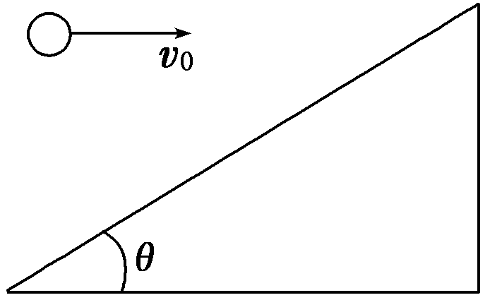
3、如图所示，小球以v₀正对倾角为θ的斜面水平抛出，若小球到达斜面的位移最小，则飞行时间t为(重力加速度为g)( )
A． B. C. D.
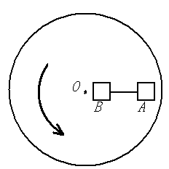
4、如图所示，在匀速转动的水平圆盘上，沿半径方向放着用细线相连的质量相等的两个物体A和B，它们与盘间的摩擦因数相同，当圆盘转动到两个物体刚好还未发生滑动时，烧断细线，两个物体的运动情况是 （ ）
A.两物体沿切向方向滑动
B.物体B仍随圆盘一起做匀速圆周运动，物体A发生滑动，离圆盘圆心越 来越远
C.两物体仍随圆盘一起做圆周运动，不发生滑动
D.两物体均沿半径方向滑动，离圆盘圆心越来越远
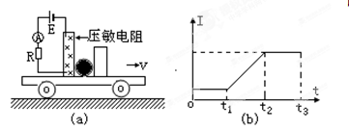
5、压敏电阻的阻值随所受压力的增大而减小，右为同学利用压敏电阻设计了判断小车运动状态的装置，其工作原理如图（a）所示，将压敏电阻和一块挡板固定在绝缘小车上，中间放置一个绝缘重球。小车向右做直线运动过程中，电流表示数如图（b）所示，下列判断正确的是（ ）
A．从t₁到t₂时间内，小车做匀速直线运动
B．从t₁到t₂时间内，小车做匀加速直线运动
C．从t₂到t₃时间内，小车做匀速直线运动
D．从t₂到t₃时间内，小车做匀加速直线运动

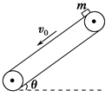
6、如图所示，足够长的传送带与水平面夹角为θ，以速度v₀逆时针匀速转动．在传送带的上端轻轻放置一个质量为m的小木块，小木块与传送带间的动摩擦因数μ＜tan θ，则图中能客观地反映小木块的速度随时间变化关系的是( )．
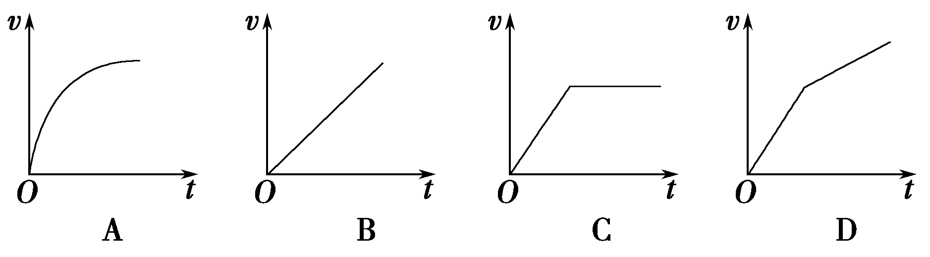
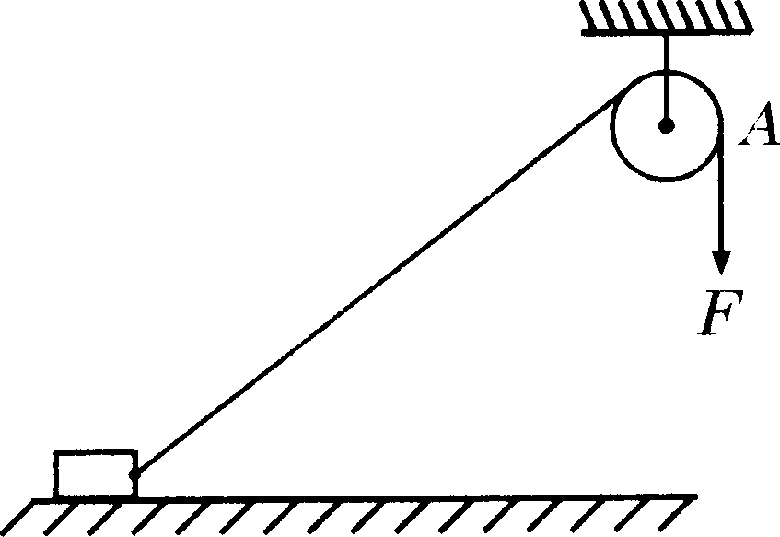
7、如图所示，作用于轻绳端点A竖直向下的拉力通过跨在光滑小滑轮的轻绳拉一处在较远处的物体(初始位置绳与水平方向的夹角很小)，使物体沿水平面向右匀速滑动，在此过程中 ( )
A．绳端A的速度逐渐减小 B．绳端A的速度逐渐增大
C．绳端拉力F逐渐增大 D．绳端拉力F的功率逐渐减小[来源:学.科.网]

第Ⅱ卷
- 实验题（17分）
- （Ⅰ）如图是平抛运动的频闪照片，根据图中的信息，平抛运动在水平方向上是 运动，在竖直方向上是 运动。
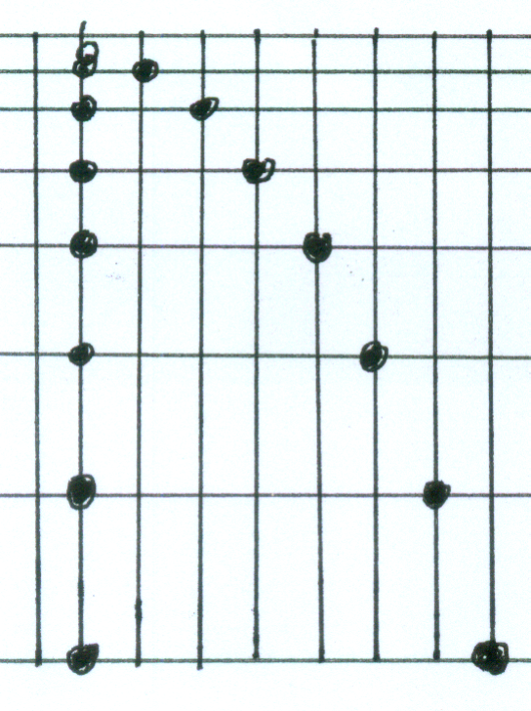

（Ⅱ）用图（a）所示的实验装置验证牛顿第二定律：
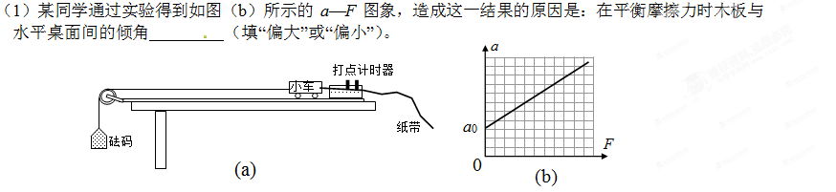

（2）该同学在平衡摩擦力后进行实验，实际小车在运动过程中所受的拉力_______砝码和盘的总重力（填“大于”、“小于”或“等于”），为了便于探究、减小误差，应使小车质量M与砝码和盘的总质量m满足__________的条件[来源:学科网ZXXK]
（3）某同学得到如图（c）所示的纸带。已知打点计时器电源频率为50Hz． A、B、C、D、E、F、G是纸带上7个连续的点。$Δs=s_{\text{DG}}−s_{\text{AD}}$ = cm。由此可算出小车的加速度a = m/s²（保留两位有效数字）。
s_{AD}
s_{DG}

三、计算题
9、公路上行驶的两汽车之间应保持一定的安全距离，当前车突然停止时，后车司机可以采取刹车措施，使汽车在安全距离内停下来而不会与前车相撞。通常情况下，人的反应时间和汽车系统的反应时间之和为1s，当汽车在晴天干燥沥青路面上以108Km/h的速度匀速行驶时，安全距离为120m。设雨天时汽车轮胎与沥青路面间的动摩擦因素为晴天的2/5，若要求安全距离仍为120m，求汽车在雨天时安全行驶的最大速度。

[来源:Zxxk.Com]

- 如图所示，在竖直向下的匀强电场中有一绝缘的圆轨道，半径为R，一带负点的小球从斜轨道上的A点由静止释放，沿轨道滑下，已知小球的质量为m，电量为-q，匀强电场的场强大小为E，斜轨道的倾角为α（小球的重力大于所受的电场力，各处均不计摩擦）。求：
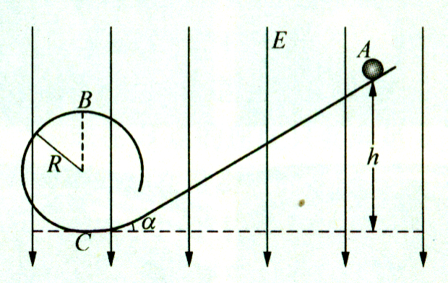
- 小球到达B点的速度至少为多少？
- A点距水平地面的高度h至少要为多少？
- 若撤去匀强电场，让小球从h/=2R处由静止下滑，小球将从圆轨道的何处脱离？

11、如图所示，AB为半径R=0.8m的1/4光滑圆弧轨道，下端B恰与小车右端平滑对接。小车质量M=3kg，车长L=2.06m，车上表面距地面的高度h=0.2m。现有一质量m=1kg的滑块，由轨道顶端无初速度释放，滑到B端后冲上小车。已知地面光滑，滑块与小车上表面间的动摩擦因数$μ$=0.3，当车运行了1.5 s时，被地面装置锁定(g=10m/s²)。求：
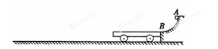
（1）滑块到达B端时，轨道对它支持力的大小
（2）车被锁定时，车右端距轨道B端的距离
（3）从车开始运动到被锁定的过程中，滑块与车面间由于摩擦产生的内能大小
（4）滑块落地点离车左端的水平距离。
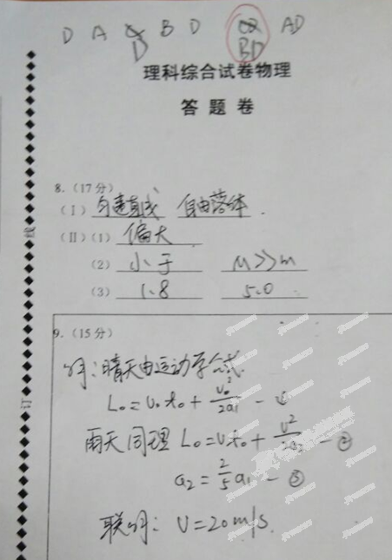

学校 班级 考号 姓名__________________________

装订线

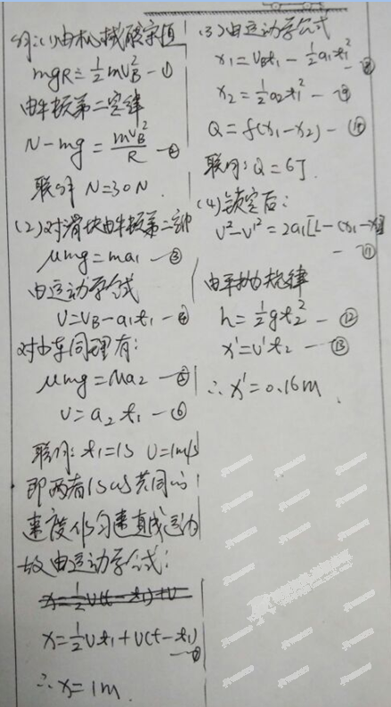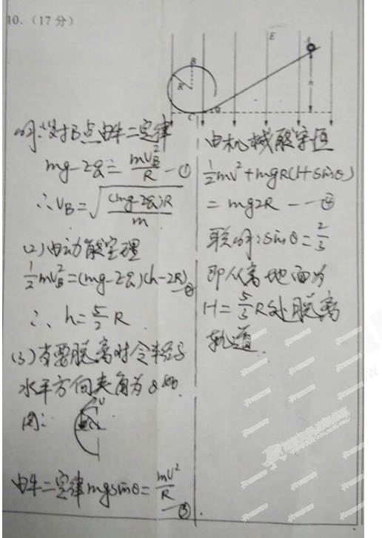
[来源:Z#xx#k.Com]

